Από τα Αμερικανικά Πανεπιστήμια
στη Σορβόννη και το Πολυτεχνείο

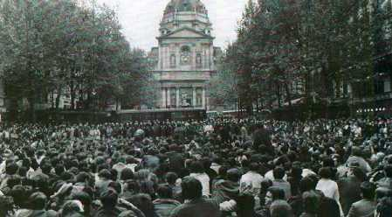
Το 1^{ο} Γυμνάσιο Λιβαδειάς
γιορτάζει την επέτειο του Πολυτεχνείου
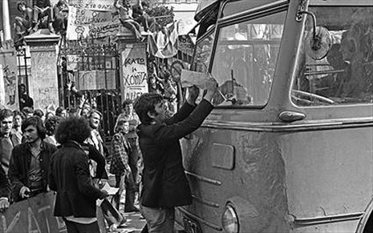

Πέμπτη 17 Νοέμβρη 2016, 9 π.μ
Συνεδριακό Κέντρο "Χρήστος Παλαιολόγος"
Στις 17 Νοεμβρίου 2016 το σχολείο πραγματοποίησε με μεγάλη επιτυχία μιας ιδιαίτερα απαιτητική εκδήλωση προς τιμή της εξέγερσης του Πολυτεχνείου. Με παρουσία της Δημάρχου Λεβαδέων κας Γ. Πούλου και του αντιδημάρχου κ. Χρήστου Παπαθανασίου στο Συνεδριακό Κέντρο «Χρήστος Παλαιολόγος» για δύο περίπου ώρες η Χορωδία και οι μαθητές του σχολείου παρουσίασαν σειρά γνωστών και άγνωστων πλευρών της Εξέγερσης και τη σχέση της με τα νεανικά κινήματα της Ευρώπης και του κόσμου μιας δεκαετία πριν την κατάληψη του Πολυτεχνείου.
Μέσω άγνωστων ποιημάτων της διεθνούς λογοτεχνικής παραγωγής (Α. Μπρετόν, Γ. Μπέλι, Π. Νερούδα, Φ. Σίλερ, Π. Σέλεϊ, Β. Μαγιακόφσκι, Μ. Αναγνωστάκης, Μ. Λουντέμης, Τ. Λειβαδίτης, Τ. Σινόπουλος, Μ. Μπρεχτ κ.α) με ντοκουμέντα και ταινίες της εποχής των ευρωπαϊκών εξεγέρσεων, αλλά και κείμενα για τα πραξικοπήματα στη Λατινική Αμερική, τις εξεγέρσεις των φοιτητών στις ΗΠΑ εναντίον του πολέμου του Βιετνάμ, τις διαδηλώσεις και καταλήψεις πανεπιστημιακών σχολών στη Γαλλία, την Γερμανία, Πορτογαλία και την Ιταλία, παρουσιάστηκε το σύνολο του φαινομένου της νεανικής απελευθέρωσης της δεκαετίας ου 1960-1970. Κατά τον ίδιο τρόπο τα γεγονότα αυτά συνδέθηκαν με αυτά του Πολυτεχνείου, όπου και αναλύθηκαν άγνωστες πλευρές της εξέγερσης και δόθηκαν εξηγήσεις σε ερωτήματα σε σχέση με την επίπτωση της εξέγερσης στην πτώση της Χούντας των Συνταγματαρχών ή σε σχέση με το γιατί οι πραξικοπηματίες χρησιμοποίησαν ωμή βία για να καταστείλουν την εξέγερση.
Το πιο, όμως, ισχυρό στοιχείο της εκδήλωσης ήταν τα τραγούδια που τραγούδησε η Χορωδία και αφορούσαν μια ευρύτερη παρουσίαση του πολιτιστικού κλίματος της εποχής σε Ελλάδα και τον υπόλοιπο κόσμο. Ήταν το «Let it Be» των Beatles, το «The House of the Rising Sun» των Animals-E. Burton, το Ακορντεόν του Μ. Λοΐζου, το «Όταν σφίγγουν το χέρι» του Μ. Θεοδωράκη, ο «Μέρμηγκας» του Μ. Λοΐζου, η «Συγκέντρωση της ΕΦΕΕ» του Δ. Σαββόπουλου, ο «Λεβέντης», «Ένα το Χελιδόνι», της «Δικαιοσύνης Ήλιε Νοητέ» του Μ. Θεοδωράκη, το ριζίτικο «Πότε θα κάνει ξαστεριά», το «Αχ Χελιδόνι μου» του Μ. Λοΐζου, το «Wish you Were Here» των Pink Floyd, το «Χρυσοπράσινο Φύλλο» του Μ. Θεοδωράκη, το «Imagine» του J. Lennon, το «Μου αρέσει να μην λέω πολλά» των Πυξ Λαξ.
Η τιτάνια προσπάθεια των μαθητών για την παρουσίαση ενός τόσο σύνθετου θέματος απαίτησε δεκάδες πρόβες εκτός των ωρών των μαθημάτων, συζητήσεις και ενημέρωση σε σχέση με τα θέματα αυτά των μαθητών- συντελεστών της εκδήλωσης, συνέπεια και ενθουσιασμό από μέρους τους. Χωρίς αυτά τα στοιχεία δεν θα είχε γίνει κατορθωτή η εκδήλωση.

Ο Διευθυντής

